TRƯỜNG THPT EA RỐK  TỔ NGỮ VĂN – TIẾNG ANH | CỘNG HÒA XÃ HỘI CHỦ NGHĨA VIỆT NAM  Độc lập – Tự do- Hạnh phúc
Ea Súp, ngày 24 tháng 02 năm 2025
KẾ HOẠCH TUẦN 23
(Từ ngày 24/02– 28/02/2025)
Thứ | Nội dung công việc | Người thực hiện
Thứ 2  24/02/2025 | - Họp giao ban đầu tuần  - Dạy học theo TKB  - Ôn thi HSG  - Nghiên cứu, phân tích đề minh họa TN THPT năm 2025 (Ngữ văn, Tiếng Anh) | Cả tổ  GVBM  GVPC  GV dạy 12
Thứ 3  25/02/2025 | - Dạy học theo TKB  - Ôn thi HSG  - Họp phân tích đề minh họa TN THPT | GVBM  GVPC  Tổ/nhóm chuyên môn
Thứ 4  26/02/2025 | - Dạy học theo TKB  - Ôn thi HSG  - Khảo sát học sinh thi Olympic 10/3, HSG | GVBM  GVPC  GV ngữ văn
Thứ 5  27/02/2025 | - Dạy học theo TKB  - Ôn thi HSG  - Họp GV cốt cán  - Thi IOE cấp tỉnh | GVBM  GVPC  TTCM, TPCM  TPCM
Thứ 6  28/02/2025 | - Dạy học theo TKB  - Báo cáo hoạt động tuần về TTCM, Lãnh đạo  - Làm công tác Olympic 10/03  - Hoàn thành SKKN cấp trường | GVBM  GVCN, TTCM  TTCM  Theo PC
Những việc lưu ý trong tuần
1 | - GVCN ổn định nề nếp học sinh, nắm bắt tình hình học.  - Tuyên truyền nhắc nhở học sinh thực hiện ATGT, ANTT
2 | - GV giảng dạy theo sự phân công;  - Giáo viên nghiên cứu đề thi minh họa 2025, phân tích, cấu trúc để thực hiện xây dựng đề cương ôn tập cho học sinh, ngân hàng câu hỏi.  - GV lớp 12: có kế hoạch hướng dẫn đối với học sinh yếu.  - Phân công ra đề thi giữa kì: TTCM, TPCM (cả 3 khối)

Nơi nhận:  - Lãnh đạo (b/c)  - GV tổ;  - Lưu: HS tổ | TỔ TRƯỞNG CHUYÊN MÔN  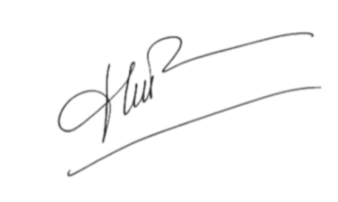  Nguyễn Thị Hòa

